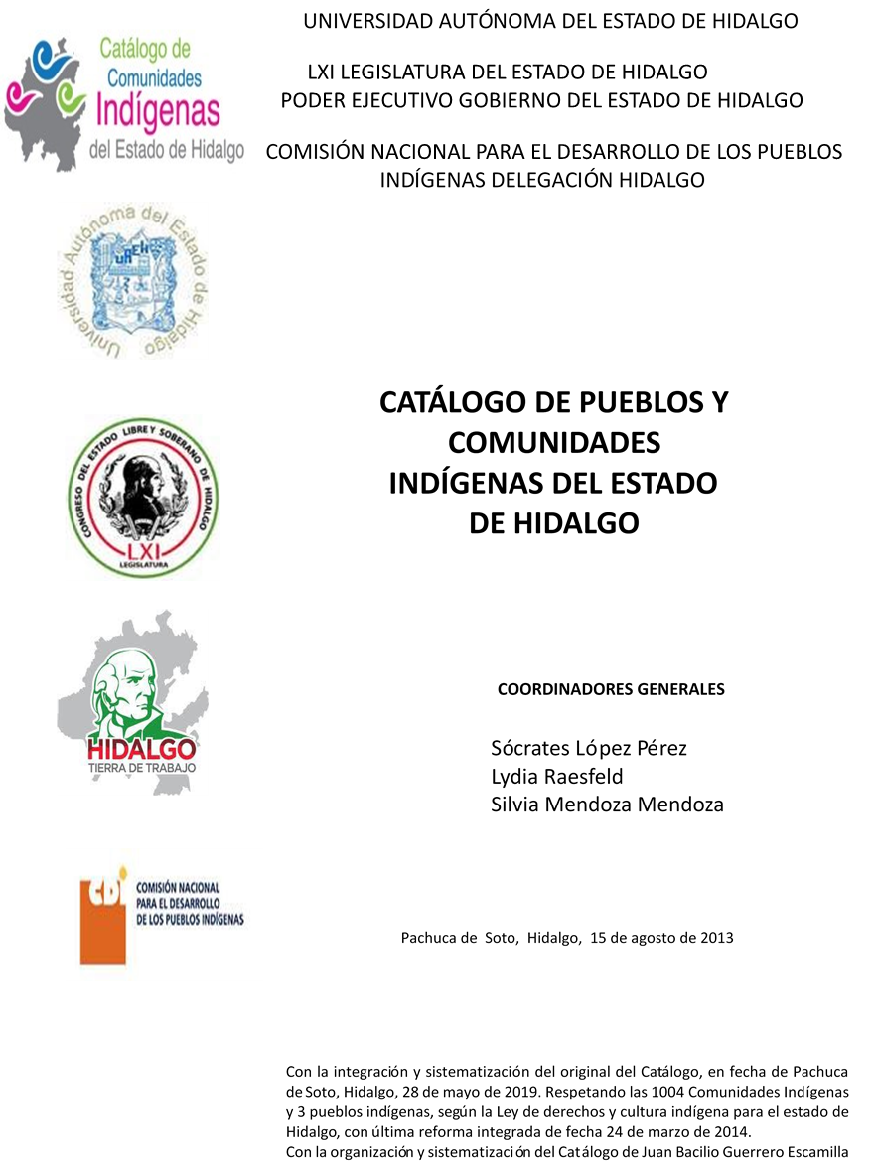

**Ignacio López Rayón**

CCIEH: HGOIXM048

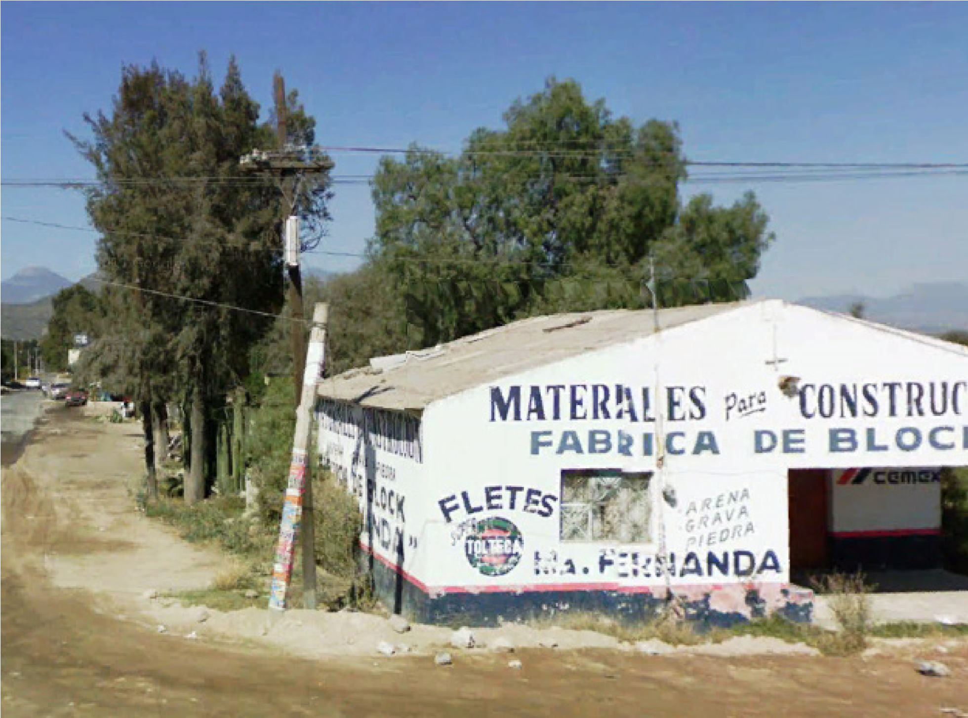

Ignacio López Rayón: 130300025

# DICTAMEN

Después de analizar la información proveniente del instrumento de levantamiento de información aplicado (cédula) en las localidades seleccionadas (por haber cumplido los requisitos de contar con más de cien habitantes y que mantuvieran un índice superior a la media nacional de Hablantes de Lengua Indígena) y de la ponderación de las variables que se consideraron en la metodología de este estudio, el equipo académico de este proyecto considera que la comunidad de **Ignacio López Rayón** del Municipio de

Ixmiquilpan, con clave INEGI **130300025** reúne las estructuras sociales y culturales para ser considerada como **INDÍGENA** y ser incluida en el **Catálogo de Comunidades Indígenas del Estado de Hidalgo** con la clave **HGOIXM048**.

**Ignacio López Rayón** mantiene una intensa vida social, articulada por sus autoridades electas para ostentar el cargo por un año en Asambleas Generales, a las que son convocados los ciudadanos.

Con un significativo 39 por ciento de Hablantes de Lengua Indígena, se advierte que ésta es utilizada sólo por las personas mayores, los jóvenes y los niños están abandonando la lengua porque en su ámbito familiar dejaron de trasmitirla.

Sobre las prácticas culturales, se observa que la Fiesta Patronal prevalece y en sí misma representa un espacio que unifica a la población. También se constató que aún se realizan algunas ceremonias y ritos agrícolas, como El Agradecimiento a la Madre Tierra.

Los “usos y costumbres” como impartición de justicia permiten resolver faltas y delitos internos. Sin embargo, también se recurren a otras autoridades externas cuando el caso lo amerita.

Aún se organizan faenas o trabajo colectivo, éste representa la principal aportación de los miembros de la comunidad para sus proyectos de desarrollo.

Las personas practican la medicina tradicional para curar algunas “enfermedades culturales”, como el mal de ojo por algún miembro de la familia. A pesar de ello, ya no existen curanderos tradicionales ni parteras, éstas últimas han sido sustituidas por médicos que atienden los partos en los hospitales o clínicas de la cabecera municipal.

## Ignacio López Rayón, Ixmiquilpan

|  |  |
| --- | --- |
|  | Resumen |
| Clave CCIEH | HGOIXM048 |
| Clave INEGI | 130300025 |
|  |  |

|  |  |  |
| --- | --- | --- |
|  | MINIMO REQUERIDO | TOTAL OBTENIDO |
| **PRIORIDAD Y CATEGORÍA** |  |  |
| 1- Hablantes de lengua indígena * | **6,5%** | **39.4%** |
| 2- Territorio | **30,0%** | **100.0%** |
| 3- Autoridad tradicional | **10,0%** | **60.0%** |
| 4- Asamblea comunitaria | **100,0%** | **100.0%** |
| 5- Comités internos tradicional | **25,0%** | **75.0%** |
| 6- Autoadscripción | **100,0%** | **100.0%** |
| 7- Usos y Costumbres para resolver sus conflictos | **20,0%** | **80.0%** |
| 8- Trabajo comunitario | **100,0%** | **100.0%** |
| 9- Medicina Tradicional | **25,0%** | **50.0%** |
| 10- Parteras tradicionales | **100,0%** | **0.0%** |
| 11- Médicos tradicionales | **25,0%** | **75.0%** |
| 12- Fiestas del pueblo: Patronal, santos, carnaval, agrícola o climática | **25,0%** | **25.0%** |
| 13- Relación del ciclo económico con ceremonias | **100,0%** | **0.0%** |
| 14- Lugares sagrados (cerros, cuevas, piedras…) | **25,0%** | **25.0%** |
| 15- Música (tradicional, costumbre | **100,0%** | **0.0%** |
| 16- Danza | **100,0%** | **0.0%** |
| 17- Leyendas y creencias | **25,0%** | **25.0%** |
| 18- Vestimenta tradicional | **100,0%** | **100.0%** |
| 19- Artesanías | **25,0%** | **0.0%** |
| 20- Origen | **10,0%** | **75.0%** |
| 21- Reglamentos y/o acuerdos | **100,0%** | **100.0%** |
| 22- Patrimonio comunitario | **25,0%** | **50.0%** |

*% de PHLI Nacional (INEGI, 2010)

Elaboración: Universidad Autónoma del Estado de Hidalgo con datos del Catálogo de Comunidades Indígenas del Estado de Hidalgo.

Agosto 2013

## Ignacio López Rayón, Ixmiquilpan

Clave CCIEH HGOIXM048

Clave INEGI 130300025

|  |  |  |  |
| --- | --- | --- | --- |
| **PRIORIDAD Y CATEGORÍA** | **ELEMENTOS CULTURALES** | **PARCIAL OBTENIDO** | **TOTAL OBTENIDO** |
| 1- Hablantes de lengua indígena * | % HLI INEGI | 39% | **39.4%** |
| 2- Territorio | Asentamiento y pertenencia a región geocultural (30%) | 30% | **100.0%** |
| Panteón-cementerio (15%) | 15% |
| Fuente de agua (10%) | 10% |
| Siembra o potrero (10%) | 10% |
| Lugar de culto (15%) | 15% |
| Delegación (10%) | 10% |
| Espacios comunes (10%) | 10% |
| 3- Autoridad tradicional | Consejo (40%) | 0% | **60.0%** |
| Mayordomo (30%) | 30% |
| Delegado (10%) + (10%) si lo denominan en lengua indígena, total (20%) | 20% |
| Auxiliares (10%) | 10% |
| 4- Asamblea comunitaria | Si (100%) No (0%) | 100% | **100.0%** |
| 5- Comités internos tradicional | Comité A (25%) | 25% | **75.0%** |
| Comité B (25%) | 25% |
| Comité C (25%) | 25% |
| Comité D (25%) | 0% |
| 6- Autoadscripción | Si (100%) No (0%) | 100% | **100.0%** |
| 7- Usos y costumbres para resolver sus conflictos | Resolución de faltas y delitos al interior (40%) | 40% | **80.0%** |
| Autoridad comunitaria que resuelve (40%) | 40% |
| Espacio reclusión (20%) | 0% |
| 8- Trabajo comunitario | Si (100%) No (0%) | 100% | **100.0%** |
| 9- Medicina Tradicional | Enfermedad cultural A (25%) | 25% | **50.0%** |
| Enfermedad cultural B (25%) | 25% |
| Enfermedad cultural C (25%) | 0% |
| Enfermedad cultural D (25%) | 0% |
| 10- Parteras tradicionales | Si (100%) No (0%) | 0% | **0.0%** |
| 11- Médicos tradicionales (Excepto partera) | Médico tradicional A (25%) | 25% | **75.0%** |
| Médico tradicional B (25%) | 25% |
| Médico tradicional C (25%) | 25% |
| Médico tradicional D (25%) | 0% |
| 12- Fiestas del pueblo: Patronal, santos, carnaval, agrícola o climática | Fiesta A (25%) | 25% | **25.0%** |
| Fiesta B (25%) | 0% |
| Fiesta C (25%) | 0% |
| Fiesta D (25%) | 0% |
| 13- Relación del ciclo económico con ceremonias | Si (100%) No (0%) | 0% | **0.0%** |
| 14- Lugares sagrados (cerros, cuevas, piedras…) | Lugar sagrado A (25%) | 25% | **25.0%** |
| Lugar sagrado B (25%) | 0% |
| Lugar sagrado C (25%) | 0% |
| Lugar sagrado D (25%) | 0% |
| 15- Música (tradicional, costumbre) | Si (100%) No (0%) | 0% | **0.0%** |
| 16- Danza | Si (100%) No (0%) | 0% | **0.0%** |
| 17- Leyendas y creencias | Leyenda o creencia A (25%) | 25% | **25.0%** |
| Leyenda o creencia B (25%) | 0% |
| Leyenda o creencia C (25%) | 0% |
| Leyenda o creencia D (25%) | 0% |
| 18- Vestimenta tradicional | Si (100%) No (0%) | 100% | **100.0%** |
| 19- Artesanías | Artesania A (25%) | 0% | **0.0%** |
| Artesania B (25%) | 0% |
| Artesania C (25%) | 0% |
| Artesania D (25%) | 0% |
| 20- Origen | Por cada año (0.5%) máximo 50% | 50% | **75.0%** |
| Mito fundacional (25%) | 0% |
| Hecho colectivo A (5%) | 5% |
| Hecho colectivo B (5%) | 5% |
| Hecho colectivo C (5%) | 5% |
| Hecho colectivo D (5%) | 5% |
| Hecho colectivo E (5%) | 5% |
| 21- Reglamentos y/o acuerdos | Si (100%) No (0%) | 100% | **100.0%** |
| 22- Patrimonio comunitario | Patrimonio A (25%) | 25% | **50.0%** |
| Patrimonio B (25%) | 25% |
| Patrimonio C (25%) | 0% |
| Patrimonio D (25%) | 0% |

*% de PHLI Nacional (INEGI, 2010)

## Ignacio López Rayón, Ixmiquilpan

Clave CCIEH HGOIXM048

Clave INEGI 130300025

1- Hablantes de lengua indígena *

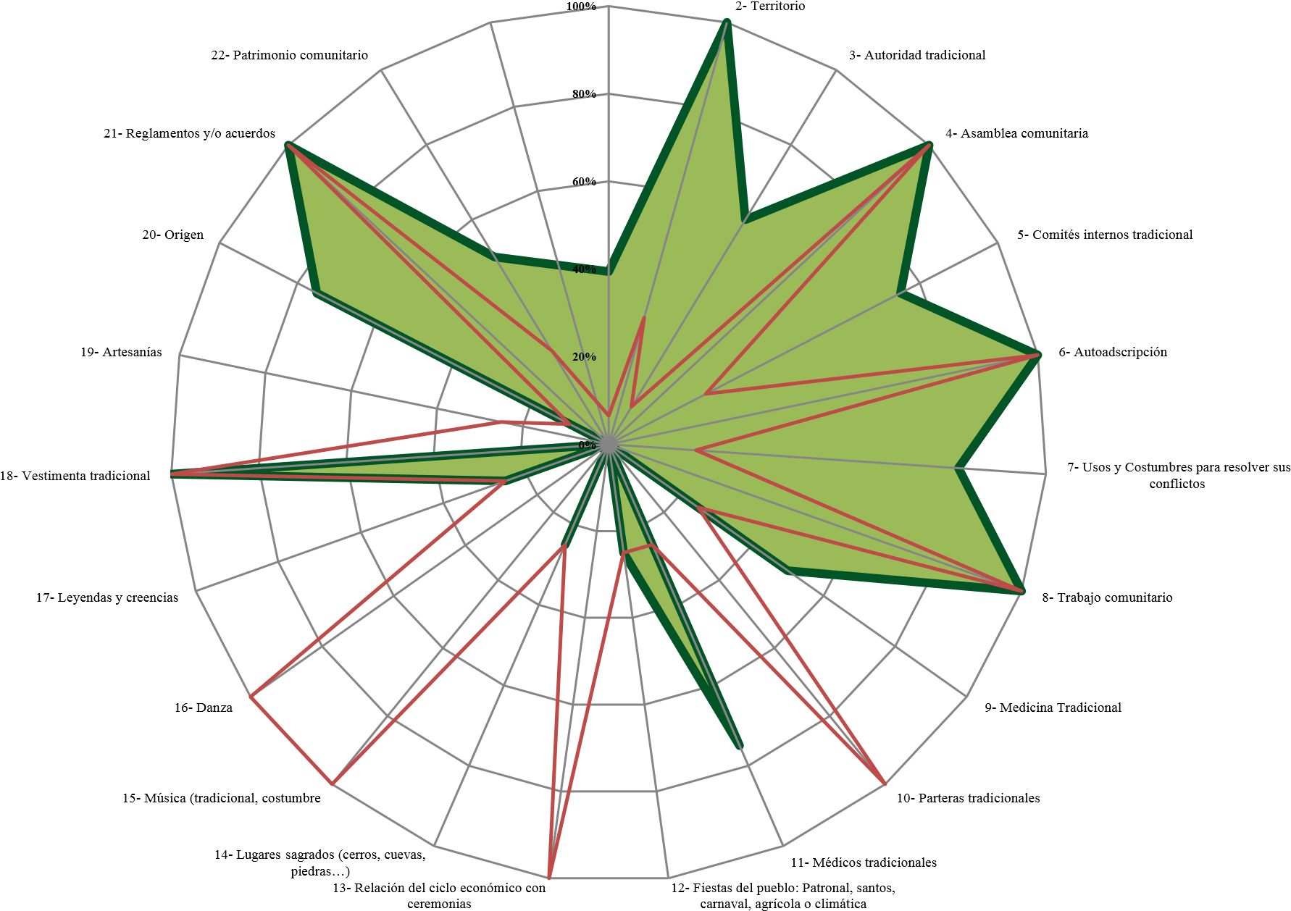

OBTENIDO REQUERIDO

*% de PHLI Nacional (INEGI, 2010)

Elaboración: Universidad Autónoma del Estado de Hidalgo con datos del Catálogo de Comunidades Indígenas del Estado de Hidalgo. Agosto 2013